|  |  |
| --- | --- |
|  |  |

**Уважаемые жители Липецкого района!**

Согласно Федеральным нормам и правилам в области промышленной безопасности «Правила безопасности при производстве, хранении и применении взрывчатых материалов промышленного назначения», в соответствии с п.164 главы IV «Общие требования при ведении взрывных работ» сообщаем, что **27.05.2025** года в карьере известняка и глины Сокольского участка Сокольско-Ситовского месторождения АО «ЦЕМРОС» будут производиться взрывные работы **с 12:00 до 15:00.**

Оповещение о производстве взрывных работ осуществляется подачей звуковых сигналов в следующем порядке:

- Первый сигнал – предупредительный (один продолжительный в течение 2 минут), подается при вводе опасной зоны;

- Второй сигнал – боевой (два продолжительных по 1 минуте с интервалом 30 секунд), по которому производится взрыв;

- Третий сигнал – отбой (три коротких по 30 секунд с интервалом 20 секунд), означающий окончание взрывных работ.

Просим жителей прилегающих территорий, проживающих вблизи границ ведения взрывных работ, не приближаться к границам опасной зоны и выполнять требования постовых по охране опасной зоны массовых взрывов.

Информацию о графике проведения взрывных работ можно посмотреть на официальном сайте ЦЕМРОС по ссылке:

[**https://cemros.ru/about/geography/factories/lipetsktsement/?tab=docs-tab**](https://cemros.ru/about/geography/factories/lipetsktsement/?tab=docs-tab)

или пройти по QR-коду:

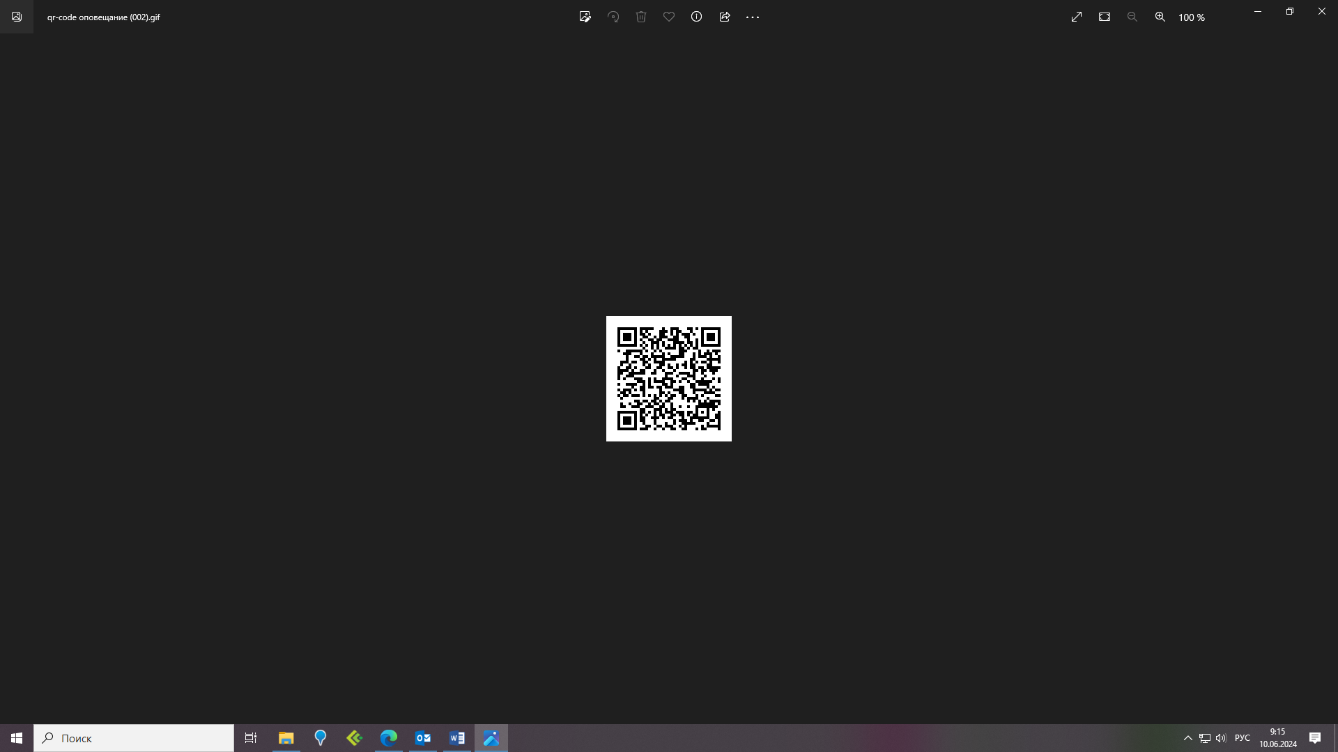

**Липецкий филиал АО «ЦЕМРОС»**

*Исп. Сергеева Е. В.*

*Тел. +7 (4742) 309-734*